GOLOMATUL– Dactilis glomerata L

1 Importanţa furajeră

Golomăţul, considerată specia cea mai valoroasă dintre gramineele perene, are următoarele caracteristici furajere:
● plasticitate ecologică deosebit de largă, fiind cultivat în aproape toate zonele agricole din ţara noastră;
● capacitate mare de producţie şi de refacere după cosire şi păşunat;
● grad ridicat de consumabilitate şi digestibilitate, mai ales în fazele tinere;
● rezistenţă mare la păşunat, iar realizarea acestuia se face când plantele au 10-12 cm;
● se foloseşte atât în cultură pură, cât şi în amestec cu alte specii de graminee şi leguminoase perene, sub formă de fâneaţă sau păşune;
● fiind o specie cu grad ridicat de competitivitate, procentul de participare în amestec este mai scăzut decât al celorlalte specii (sub 20%);
● partenerul ideal pentru golomăţ este lucerna, cu care formează o cultură de pajişte temporară, intensivă, de lungă durată (5-7 ani);
● în condiţii optime de vegetaţie şi de aplicare a unor doze ridicate de îngrăşăminte azotate, golomăţul poate realiza cel puţin 3-44 recolte pe an, cu producţii de peste 50 t / ha masă verde, sau peste 12 t / ha S.U.

2 Sistematică şi soiuri
Specia Dactylis glomerata L (sin. Dactylis abbreviata Link. sau Dactylis glaucescens Willd.) are mai multe subspecii, cu grade diferite de ploidie. Din punct de vedere agronomic prezintă interes două specii: Dactylis glomerata ssp. glomerata , pentru zonele temperate şi Dactylis glomerata ssp. hispanica, pentru zonele mediteraneene.

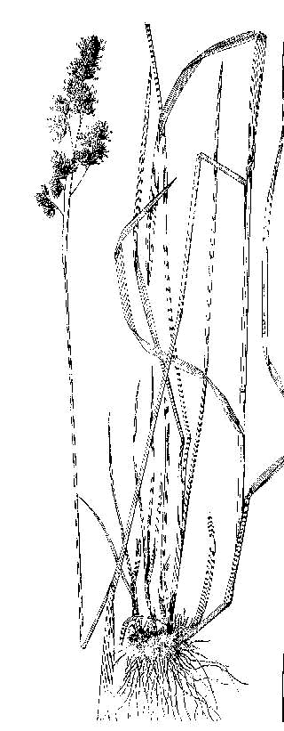 | Dintre soiurile româneşti de golomăţ create şi cultivate în ţara noastră se pot enumera:  Gorom, omologat în anul în anul 1975, are o capacitate mare de producţie (12-15 t / ha S.U.) şi bună regenerare după cosire, rezistenţă la iernare şi secetă, mijlociu rezistent la boli, timpuriu, se cultivă numai în cultură pură;  Goliat omologat în anul 1975, cu potenţial de producţie asemănător cu Gorum, rezistenţă mai mare la iernare şi regenerare după cosire, semitimpuriu, competitiv în cultura în amestec;
Golomăţul - Dactylis glomerata L

Olimp, caracterizat printr-un ritm de creştere şi epocă optimă apropiate de unele soiuri de lucernă (Gloria, Selena, Topaz), furaj echilibrat energo - proteic, rezistenţă foarte ridicată la boli foliare, recomandat în culturile intensive, în amestec cu leguminoasele perene (lucerna, trifoiul roşu);
Intensiv, omologat în anul 1988, capacitate bună de regenerare după cosire, producţie de peste 12 t / ha S.U., calitate superioară a furajului, rezistenţă la iernare, competitiv în amestecurile cu alte specii;
Ovidiu, omologat în anul 1993, este destinat culturii în amestec cu alte specii, rezistenţă la factorii de vegetaţie, foarte bună perenitate.

3. Caracteristici tehnologice

Din punct de vedere tehnologic golomăţul se cultivă în cultură pură sau în amestec cu alte specii perene.
În cazul culturii pure semănatul se realizează pe parcursul lunii aprilie, cu o normă de semănat de 25-30 Kg/ha. După răsărire, plantele de golomăţ au un ritm mai lent de creştere, ceea ce face ca pericolul de îmburuienare să fie mare.
Realizarea unor producţii ridicate este condiţionată de aplicarea unor doze mai ridicate de îngrăşăminte chimice, şi în primul rând pe bază de azot. În acest sens se recomandă aplicarea, după fiecare cosire sau ciclu de păşunat, a unei doze de N₅₀₋₇₀, la un interval de 7-10 zile după recoltare.
Cultura în amestec a golomăţului cu lucerna este considerată cea mai intensivă dintre culturile asociate, deoarece realizează producţii mari şi de calitate în toate zonele ecologice ale acestor două specii. Totodată, pajiştile constituite din lucernă (75%) şi golomăţ (30%), în regim neirigat, valorifică mai bine îngrăşămintele azotate decât cultura pură a acestora (Tabelul 2.1)
Tabelul 2.1.
Efectul fertilizării cu azot, în experienţe staţionare de lungă durată, asupra producţiei amestecului constituit din lucernă (70%) şi golomăţ (30%) în regim neirigat
(MOGA şi colb., 1996) (t / ha S.U.)

Doze anuale de azot | Media anilor I-IV, 1973-1977 |  | Media anilor I-IV, 1983-1990
Doze anuale de azot | t/ha | % | t/ha | %
N₀ | 7,7 | 100 | 7,0 | 100
N₆₀ | 8,7 | 117 | 7,9 | 113
N₁₂₀ | 9,4 | 122 | 8,8 | 126
N₁₈₀ | 10,0 | 130 | 9,7 | 138

Recoltarea în cultură pură, în regim de fâneaţă, se efectuează la începutul înspicării (atât pentru producerea fânului cât şi pentru însilozare), iar în cultură asociată la începutul înfloririi la lucernă.

